Especificação de Software

Luís Fellipe

Envio em .astah, não tenho instalado no PC. Enviar em formato de imagem.

Rafael Caetano

Sem maiores problemas. Maior erro são os métodos nas classes entidades. Estes métodos devem ficar na classe controladora e cada um vira um caso de uso.

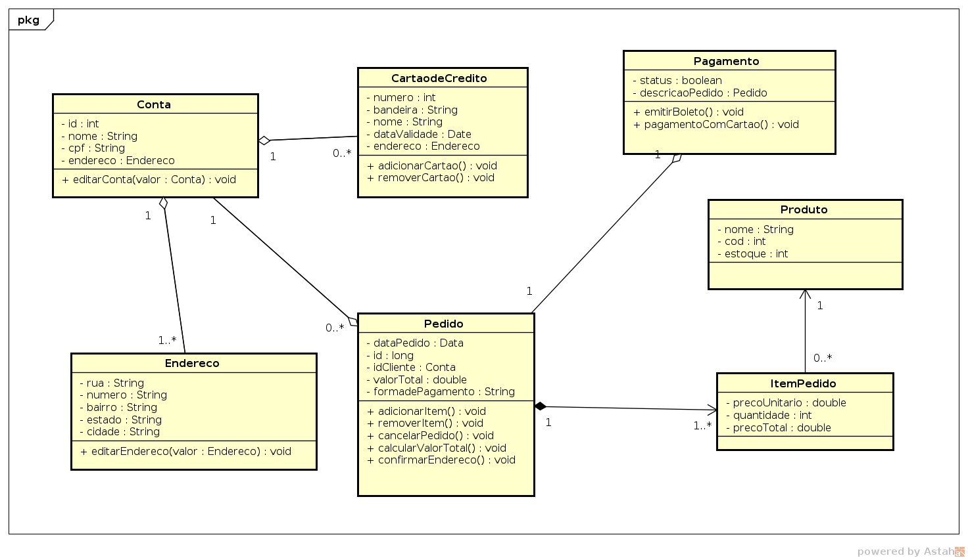

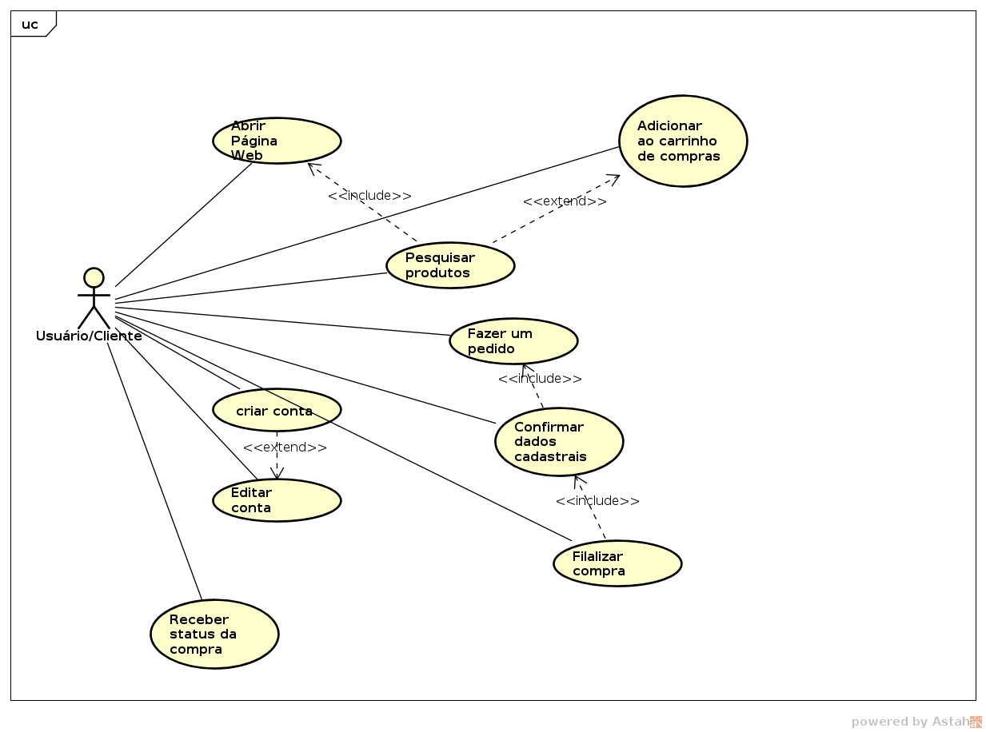

**Alexandre Joaquim**

**Portaria está funcionando como classe controladora e ao mesmo tempo é um funcionário. Tem que reorganizar, com um Usuario como supertipo, com Morador e Funcionario como subtipos. Os usos de include e extend parecem não fazer sentido. Existem poucas classes entidades que realmente darão a funcionalidade para o sistema. Não há, por exemplo, o endereço do morador, que um condomínio pode ser algo bem representado, com referência ao bloco, apt, etc.**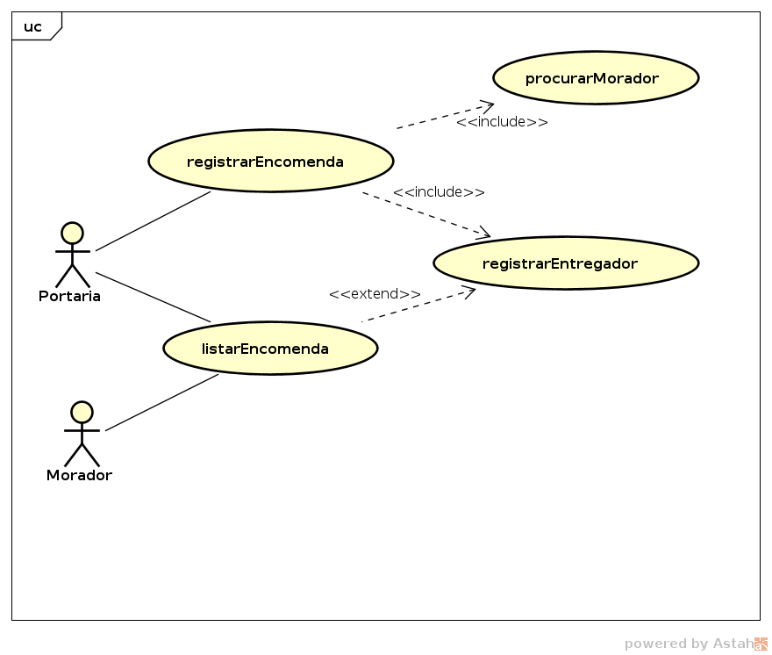

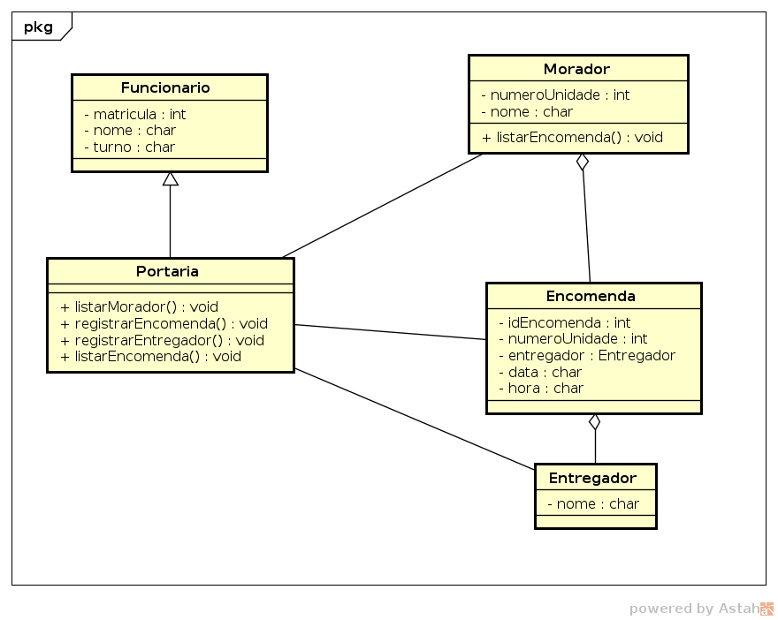

Programação Web II – Diagrama de casos de uso e diagrama de classes

Dupla: Álex e Davy. Gerenciamento de Filas.

Uso de herança no lugar de agregação. Evento modelado como atributos inteiros na classe evento não faz sentido. As classes entidades não devem possuir métodos próprios a uma classe controladora. Diagrama de casos de uso mal estruturado e com vários erros. Uma funcionalidade não pode chamar outra funcionalidade no diagrama, e nem a funcionalidade pode chamar um ator. Sempre tem que se dar ao contrário.

Devem ser feitas mais funcionalidades, como chamar próxima senha, senão este sistema não será funcional.

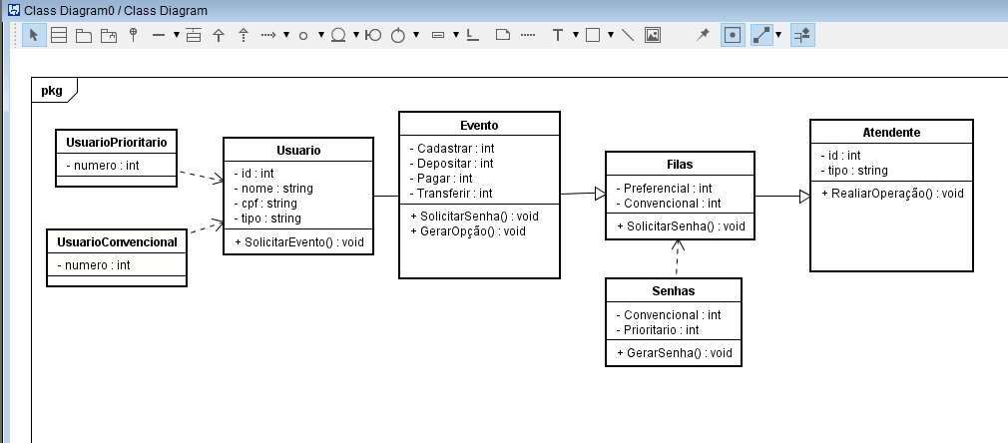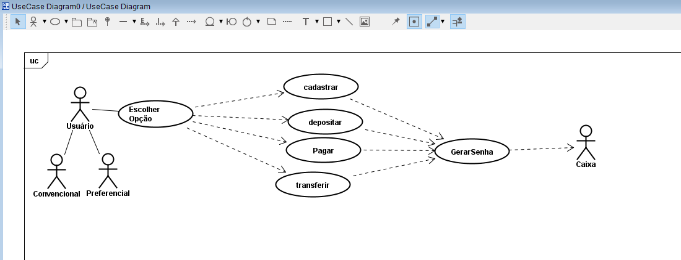

José Lucas da Silva e Joathan Francisco

Existem métodos nas entidades. Devem ficar na classe controladora.

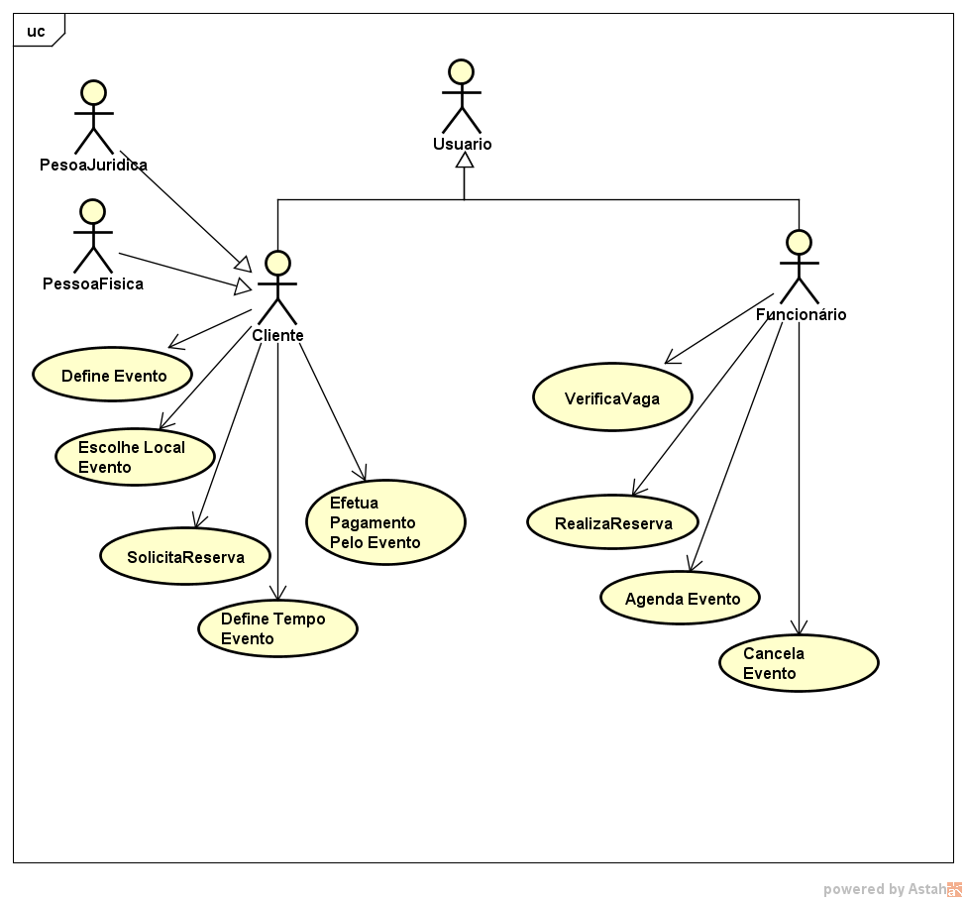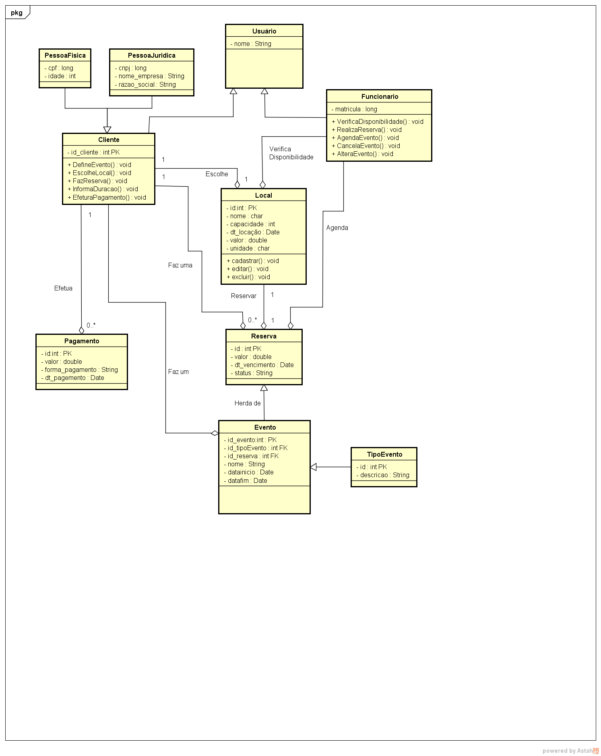

Gladstone dos santos e Francisco Leonildo

Site não é funcionalidade. Cada balão no diagrama de classes de uso é uma funcionalidade. Herança utilizada da forma errada para pagamentos. Este não é um sistema C2C. Não há a figura do usuário vendedor, que possa cadastrar produtor para vendas. Classes CadastroUsuario e Entrar são controladoras, e não entidade.

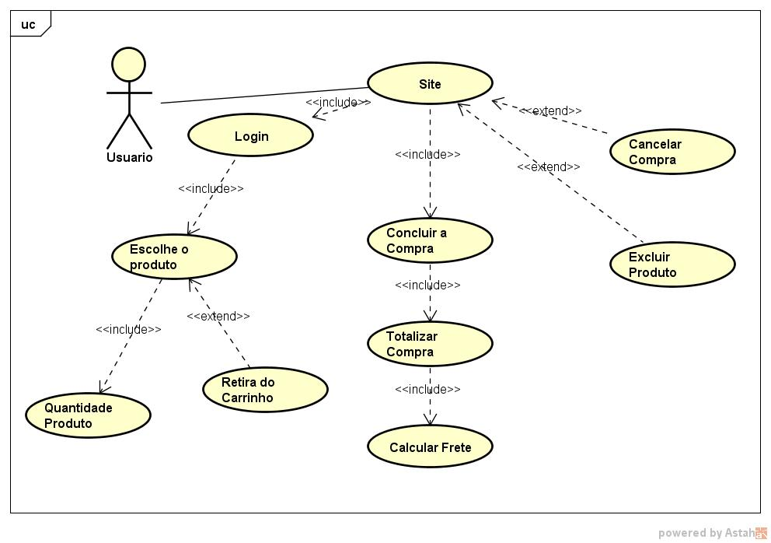

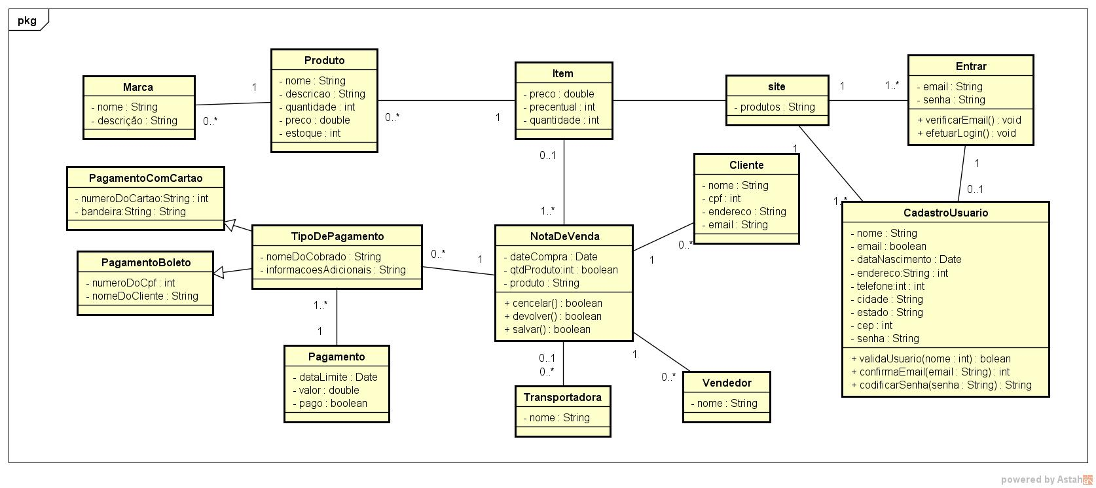

**Lucas Lourenço**

**Algumas funcionalidades não estão claras. Realizar ajustes?**

**Classes entidades com métodos próprios de uma classe controladora.**

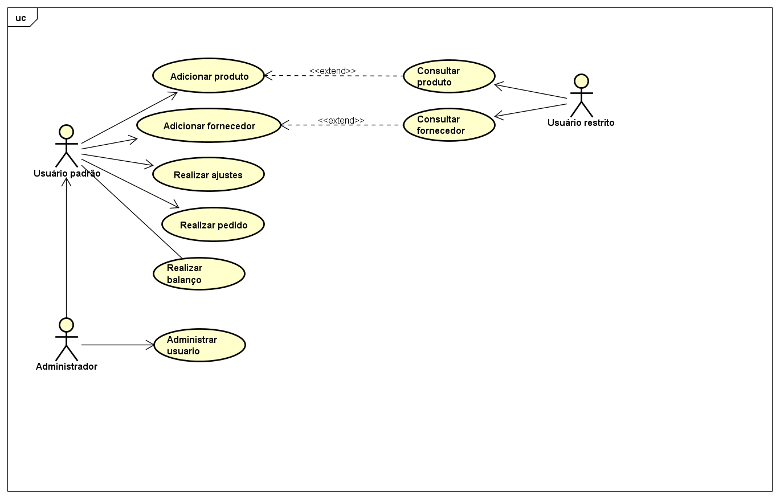

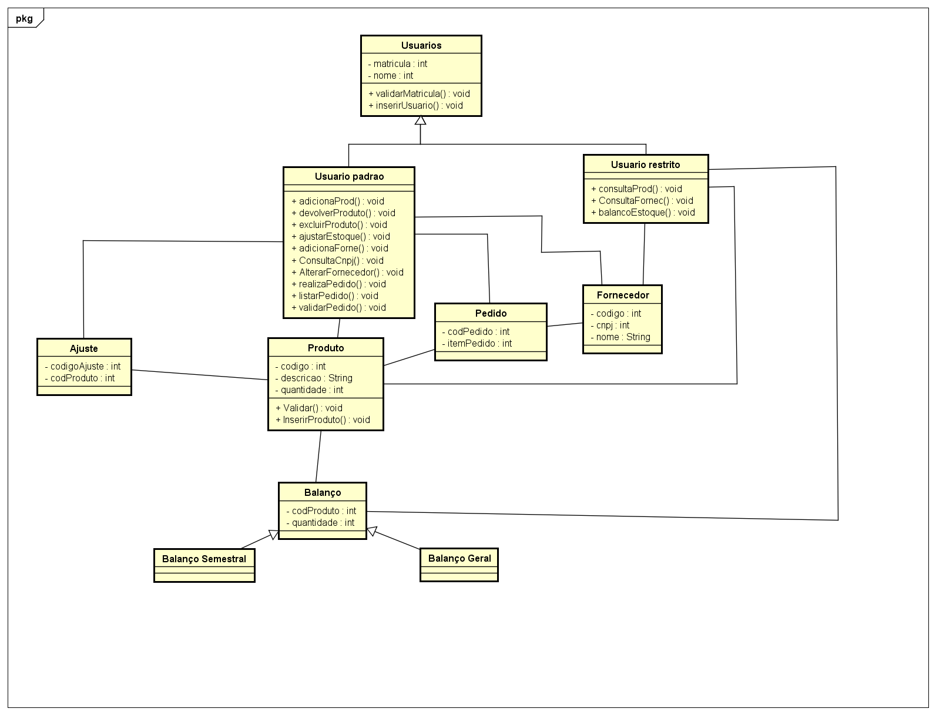

Luiz Felipe Alves Costa e Jefferson de Souza Correia Santos

Atores do diagrama de casos de uso com a herança feita da forma errada. Não existem funcionalidades especificada neste diagrama. Também a herança está errada no diagrama de classes e identifiquei ao menos uma relação que deve existir e não existe, que é de matrícula com turma. E porque há uma relação de coordenador com matrícula? Não entendi a classe NivelEscolar. E as classes entidades estão com métodos próprios de uma classe controladora.

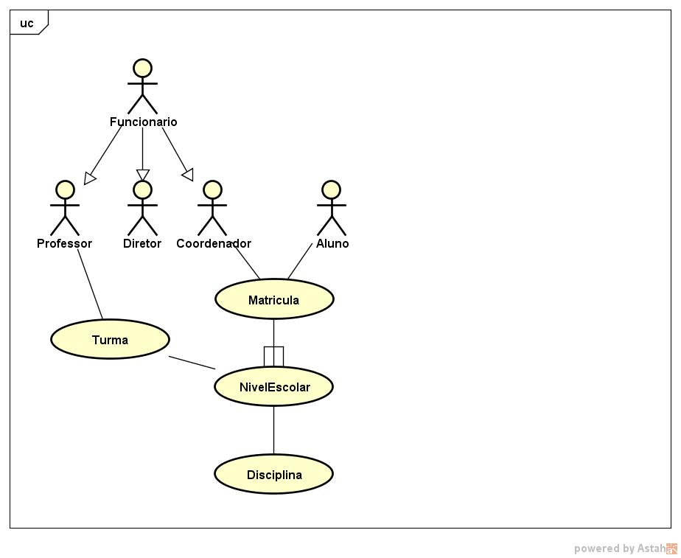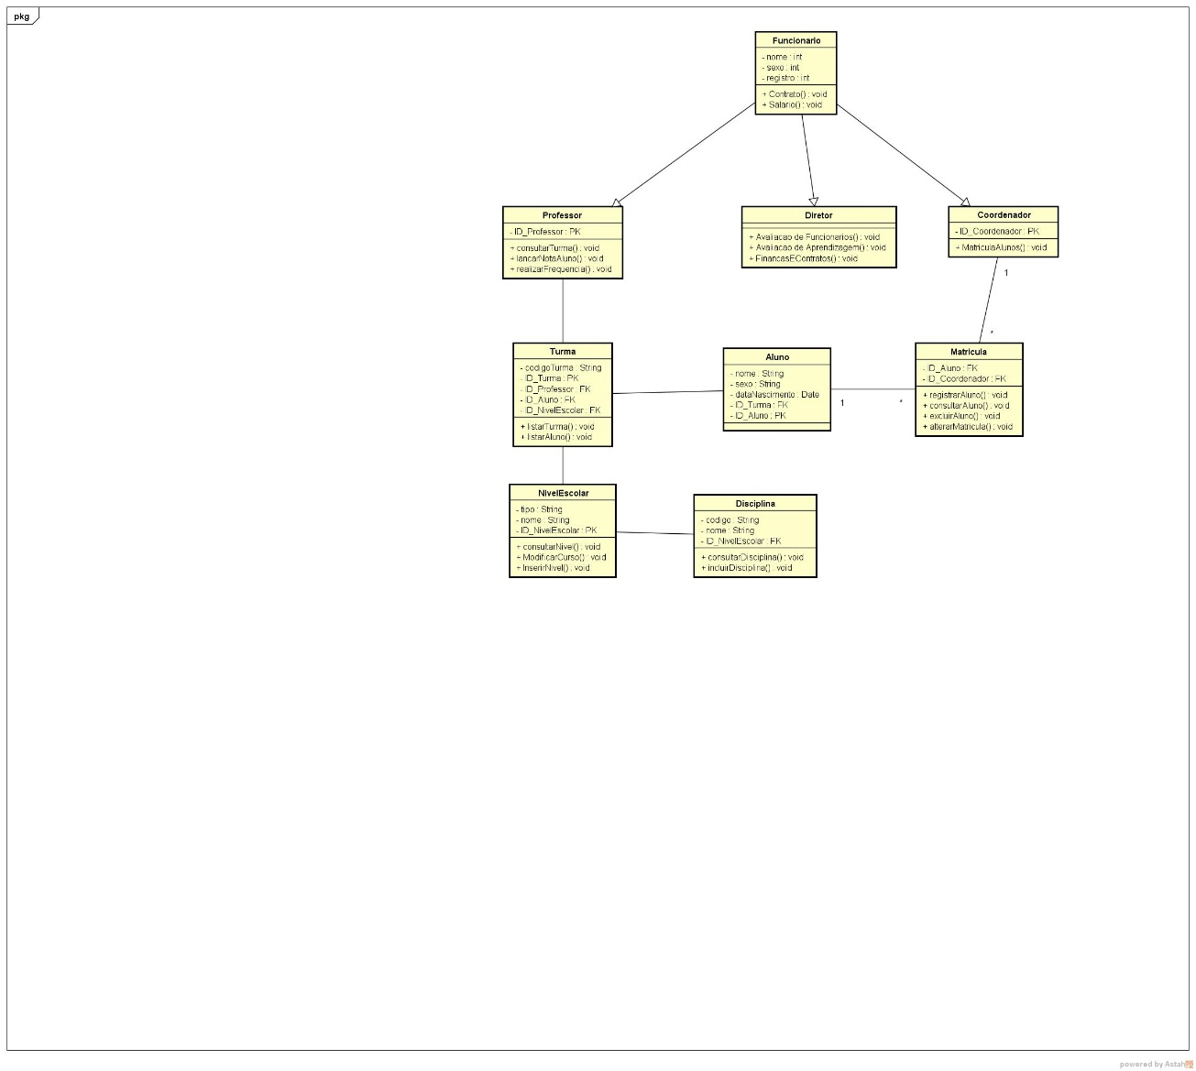

Joalison Cabral Pontes ; Jefferson Thyago Soares Sampaio e Gyommako de Melo Nunes

Classes entidade com métodos que devem estar em uma classe controladora.

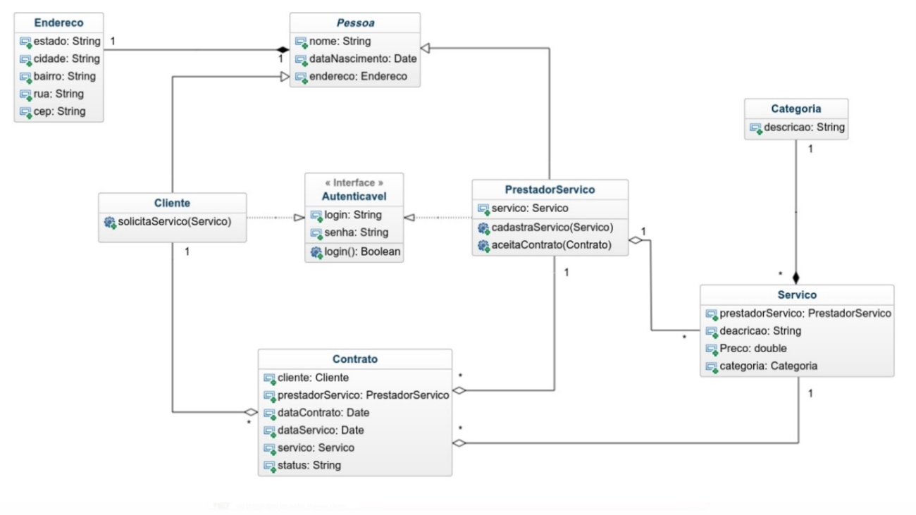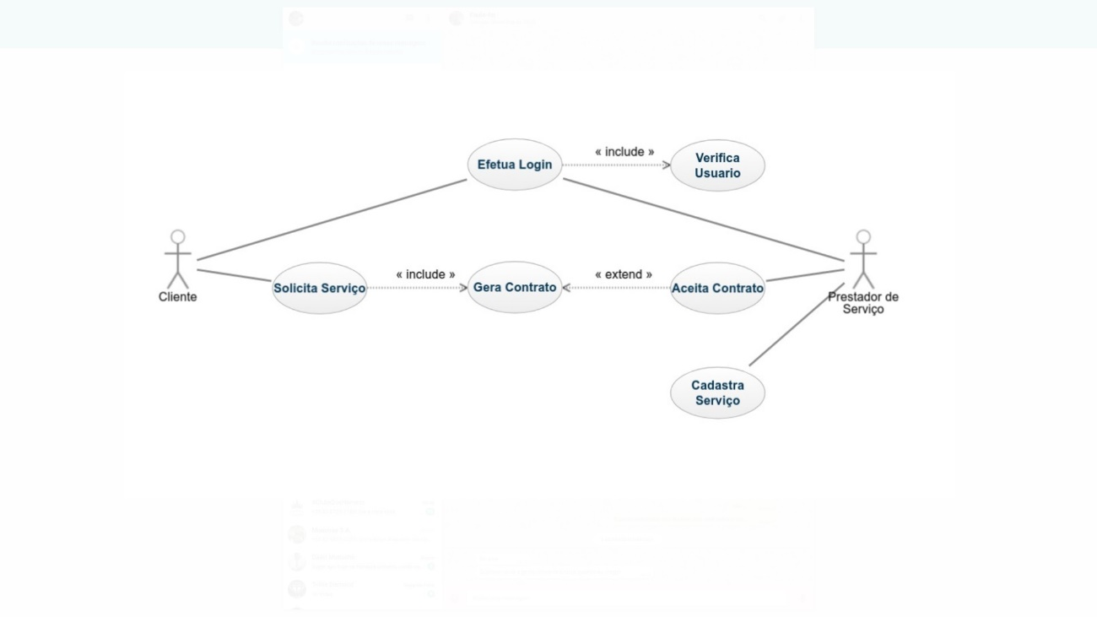

**Jamison Gomes**

**Falta uma entidade importante: Endereço, relacionado a morador e a encomenda. Existe funcionalidade que devem ser expandida, como a listagem, que pode ser feita por endereço, morador ou por encomendas ainda não entregues.**

**E existem classes entidades com métodos próprios a uma classe controladora.**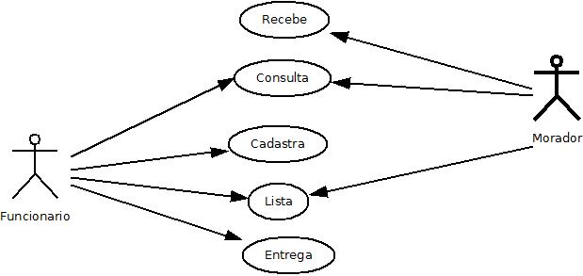

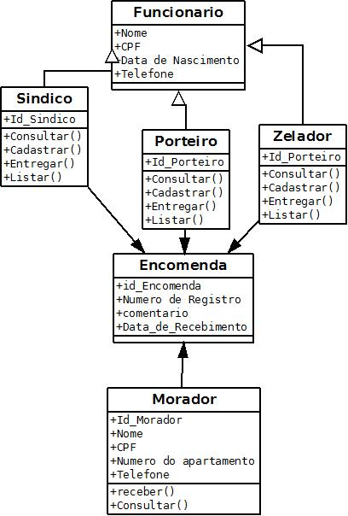

|  |  |
| --- | --- |
| |  | | --- | | **Lucas Mendonça** | |

**Não está expressa numa agregação ou composição entre as classes. Não existe herança, como era de se esperar da relação entre Login, Atendente, Medico e Paciente. Os tipos do atributos estão quase todos errados. Métodos próprios a classes controladoras estão em classes entidades.**

